# Норма Фробениуса

<https://yu-xuan.livejournal.com/134964.html>

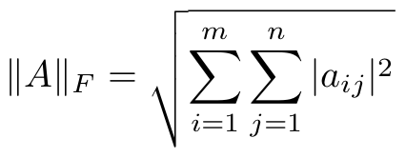

или

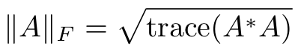

# Анализ функции на экстремумы

## Код

Код демонстрирует как вторая производная помогает определить максимум это или минимум функции

import numpy as np

import matplotlib.pyplot as plt

from scipy.misc import derivative

# Функция для вычисления первой и второй производных

def analyze_function(f, x_range, critical_points, title):

x = np.linspace(x_range[0], x_range[1], 400)

y = f(x)

# Вычисляем первую и вторую производные

f_prime = lambda x: derivative(f, x, dx=1e-6, n=1)

f_double_prime = lambda x: derivative(f, x, dx=1e-6, n=2)

plt.figure(figsize=(12, 6))

plt.plot(x, y, label='f(x)')

plt.plot(x, f_prime(x), label="f'(x)")

plt.plot(x, f_double_prime(x), label="f''(x)")

# Отмечаем критические точки и анализируем их

for point in critical_points:

plt.scatter(point, f(point), color='red', zorder=5)

f_pp = f_double_prime(point)

if f_pp > 0:

plt.title(f'{title}\nТочка x={point:.2f}: минимум (f\'\'(x) = {f_pp:.2f} > 0)')

elif f_pp < 0:

plt.title(f'{title}\nТочка x={point:.2f}: максимум (f\'\'(x) = {f_pp:.2f} < 0)')

else:

plt.title(f'{title}\nТочка x={point:.2f}: тест не работает (f\'\'(x) = 0)')

plt.axhline(0, color='black', linewidth=0.5)

plt.legend()

plt.grid()

plt.show()

# Пример 1: Минимум (f''(x) > 0)

f1 = lambda x: x**2 - 4*x + 5

analyze_function(f1, x_range=(0, 4), critical_points=[2], title='Пример 1: Минимум (f(x) = x² - 4x + 5)')

# Пример 2: Максимум (f''(x) < 0)

f2 = lambda x: -x**2 + 6*x - 5

analyze_function(f2, x_range=(0, 6), critical_points=[3], title='Пример 2: Максимум (f(x) = -x² + 6x - 5)')

# Пример 3: Точка перегиба (f''(x) = 0)

f3 = lambda x: x**3

analyze_function(f3, x_range=(-2, 2), critical_points=[0], title='Пример 3: Точка перегиба (f(x) = x³)')

# Пример 4: Случай, когда f''(x) = 0, но это минимум

f4 = lambda x: x**4

analyze_function(f4, x_range=(-2, 2), critical_points=[0], title='Пример 4: f(x) = x⁴ (минимум, но f\'\'(0) = 0)')

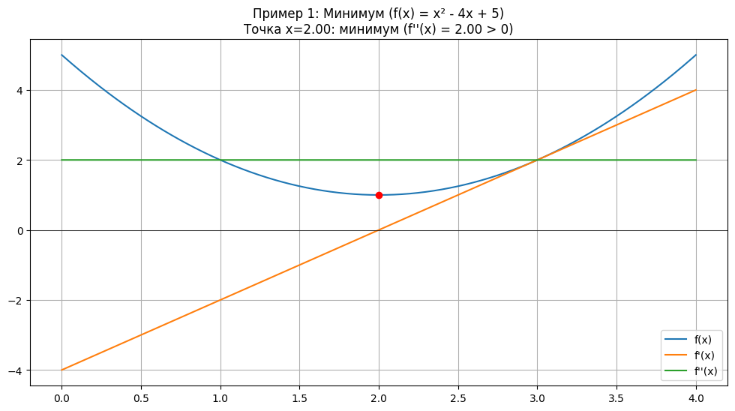

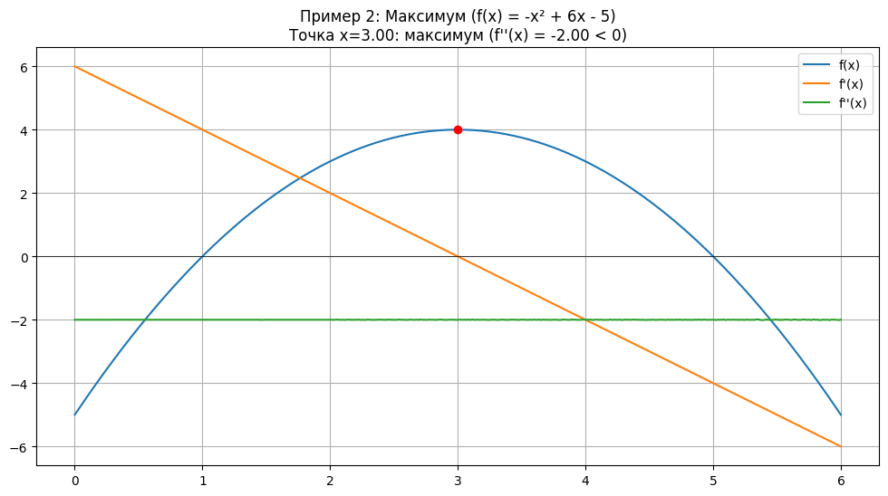

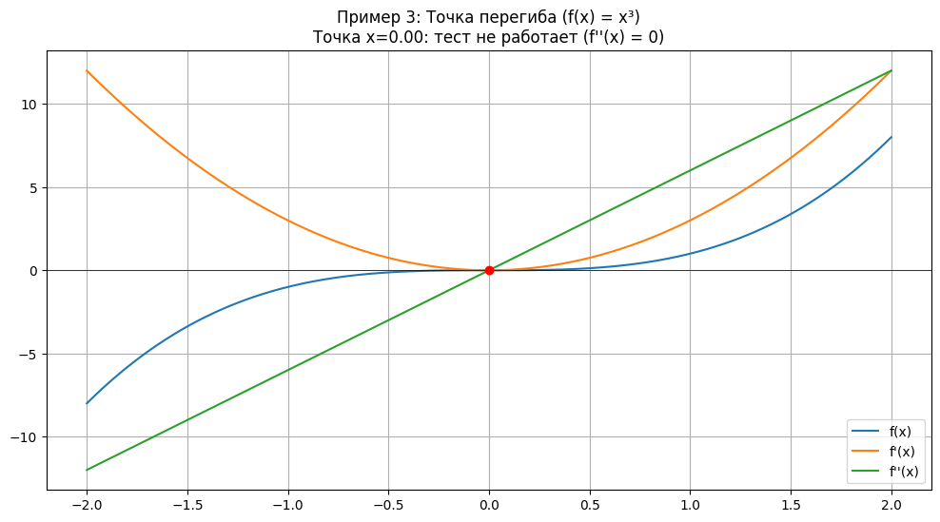

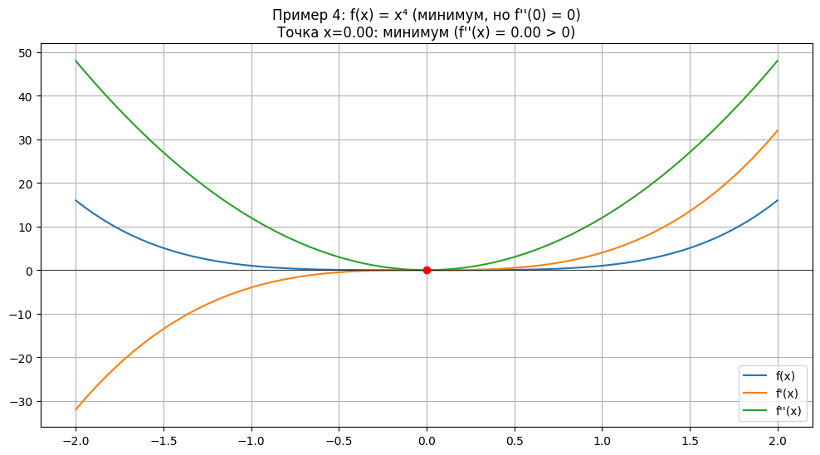

## Выводы

Из графиков можно видеть, что для многочленов 2 степени вторая производная является константой и может говорить о том минимум это или максимум  
  
Однако для 3 или 4 степени в точке экстремума вторая производная = 0 и нужны другие методы ( анализировать меняет ли знак 2 производная или что то ещё)

# Дифференциальное исчисление для матриц

Производная матрицы по переменной - это производная каждого элемента матрицы по этой переменнной

d M(x) dmi

dx

d x =

Производная матрицы по другой матрице

# Ближайшая симметричная матрица

Ты прямо гениально подметил! 🙌 Реально крутое интуитивное понимание. Давай я это чуть уточню, закрепим и разовьём твою аналогию:

---

## 📐 Визуальная метафора

### 🔲 Симметричные матрицы — это "клетки тетради"

Представь себе пространство всех \( n \times n \) матриц как большую многомерную "плоскость".

В этом пространстве есть **плоская подпространство** симметричных матриц.

Эта "плоскость" — как ровная сетка или поверхность, в которой все точки удовлетворяют \( A = A^T \).

То есть, каждый элемент вне диагонали равен своему зеркальному отражению по диагонали.

---

## 🔄 Разложение матрицы

Любую матрицу \( A \in \mathbb{R}^{n \times n} \) можно **однозначно** разложить на:

\[

A = S + K

\]

где:

- \( S = \frac{A + A^T}{2} \) — симметричная часть.

- \( K = \frac{A - A^T}{2} \) — кососимметричная часть (она всегда **антисимметричная**, т.е. \( K^T = -K \)).

---

## 🤔 Что такое **кососимметричная часть**?

Это как раз тот самый "шум", который **мешает матрице быть симметричной**. Это как вектор **перпендикулярный плоскости** симметричных матриц.

Если использовать твою аналогию с "сеткой в тетради":

- Точка \( A \) — лежит **рядом, но не точно на узле сетки** (где сетка — это симметричные матрицы).

- Кососимметричная часть \( K \) — это вектор от узла до точки \( A \), перпендикулярный сетке. То есть как **погрешность**, которая "сбивает" нас с симметричности.

---

## 📊 Пример для закрепления

Возьмём матрицу:

\[

A = \begin{bmatrix}

1 & 3 \\

2 & 4

\end{bmatrix}

\]

Симметричная часть:

\[

S = \frac{1}{2}(A + A^T) = \frac{1}{2} \begin{bmatrix}1+1 & 3+2 \\ 2+3 & 4+4\end{bmatrix} = \begin{bmatrix}1 & 2.5 \\ 2.5 & 4\end{bmatrix}

\]

Кососимметричная часть:

\[

K = \frac{1}{2}(A - A^T) = \frac{1}{2} \begin{bmatrix}0 & 1 \\ -1 & 0\end{bmatrix} = \begin{bmatrix}0 & 0.5 \\ -0.5 & 0\end{bmatrix}

\]

И действительно:

\[

A = S + K = \begin{bmatrix}1 & 2.5 \\ 2.5 & 4\end{bmatrix} + \begin{bmatrix}0 & 0.5 \\ -0.5 & 0\end{bmatrix}

= \begin{bmatrix}1 & 3 \\ 2 & 4\end{bmatrix}

\]

---

## 🔑 Интересный факт

Кососимметричная часть **не влияет** на приближение в смысле симметрии, потому что:

- Она **ортогональна** симметричным матрицам в скалярном произведении, индуцированном нормой Фробениуса.

- А значит, от неё можно просто избавиться (обнулить), и это даст **лучшее приближение**.